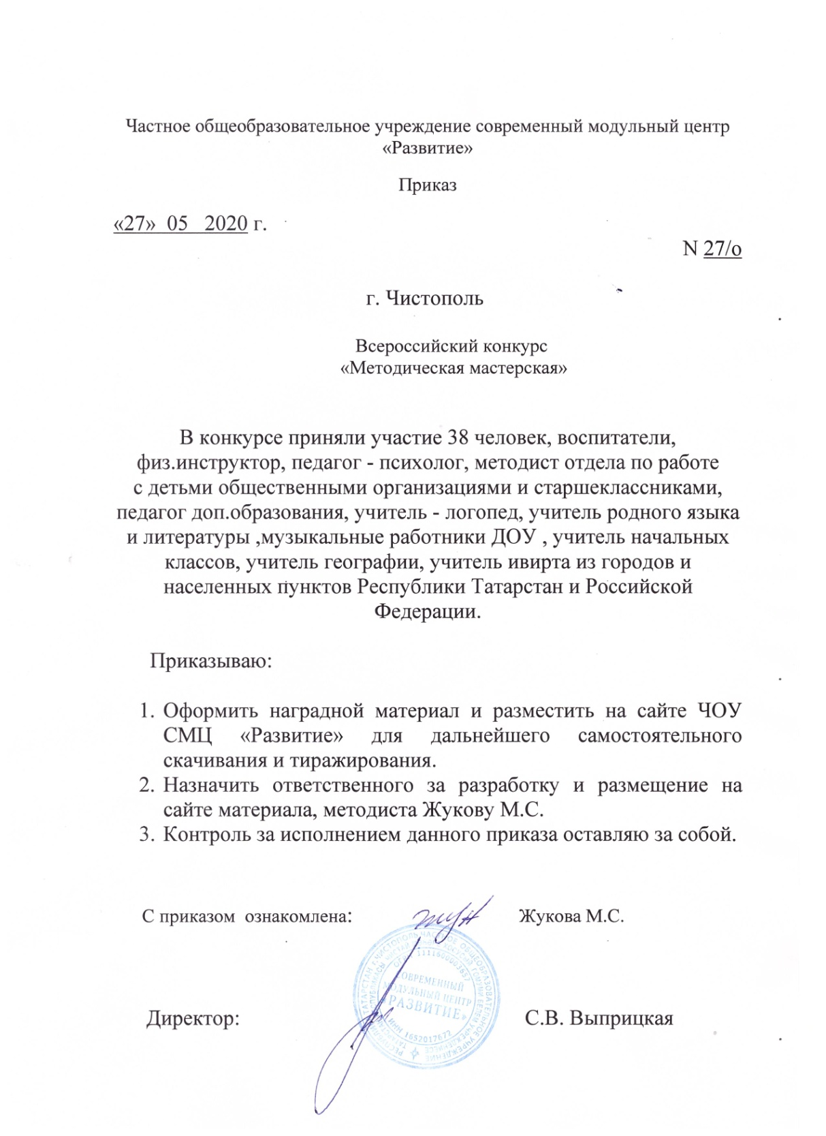

ПРОТОКОЛ
Всероссийский конкурс «Методическая мастерская»
№ |  | ФИО участника | Должность | Название работы | Образовательное учреждение, Город | МЕСТО
Номинация «ЗОЖ»
1 | Графская Анна Александровна |  | Воспитатель | «Оздоровление детей дошкольного возраста в условиях детского сада общеразвивающего вида» | МБДОУ «Детский сад комбинированного вида №1 «Ласточка» ЗМР РТ | 1 МЕСТО
2 | Сафиуллина Сария Фаварисовна Галимова Алена Викторовна Кашапова Гузель Фаргатовна |  | Воспитатель  Физ.инструктор | Игра - путешествие в средней группе « В страну здоровых ребятишек» | МБДОУ «Детский сад присмотра и оздоровления №6 «Звездочка», г.Азнакаево | 1 МЕСТО
Номинация «ФЭМП»
3 | Ильдебенова Лариса Александровна |  | воспитатель | «Развитие представлений о времени у дошкольников» | МБДОУ «Детский сад комбинированного вида №29» г. Лениногорск | 1 МЕСТО
4 | Тагирова Рамиля Раисовна |  | Воспитатель | Итоговое: интегрированное занятие в первой младшей группе «Путешествие в сказку» | МАДОУ №66 Нижнекамск | 2 МЕСТО
5 | Улямаева Наиля Ильхамовна |  | Воспитатель | Конспект ООД для детей подготовительной группы «Космическое путешествие» | МБДОУ № 45 «Машенька» Г. Набережные Челны | 2 МЕСТО
Номинация «Физкультура»
6 | Кашапова Гузель Фаргатовна |  | Инструктор по физической культуре | «Мы растём здоровыми» | МБДОУ «Детский сад присмотра и оздоровления №6 «Звёздочка» | 3 МЕСТО
7 | Максимова Светлана Владимировна |  | Воспитатель | «Нетрадиционные способы закаливания как средство физического развития детей дошкольного возраста» | МБДОУ «Детский сад комбинированного вида №29 г. Лениногорска» муниципального образования «Лениногорский муниципальный район» РТ, Город Лениногорск | 2 МЕСТО
Номинация «Психология»
8 | Хадиуллина Алина Рабитовна |  | Педагог-психолог | «Мы растём здоровыми» | МБДОУ «Детский сад присмотра и оздоровления №6 «Звёздочка» | 3 МЕСТО
Номинация «Речевое развитие»
9 | Елизарова Татьяна Александровна Пичугина Марина Алексеевна |  | воспитатели | «Говорим, творим, мастерим!» | МБДОУ детский сад №35 «Лейсан» комбинированного вида ЕМР. Г.Елабуга | 2 МЕСТО
10 | Колясева Ирина Александровна, Гиниятова Лейсан Рафхатовна, Валиева Юлия Назиловна |  | воспитатели | Конспект ООД по развитию речи во второй младшей группе «В гости к игрушкам» | МБДОУ «Детский сад комбинированного вида №6 «Незабудка» г.Набережные Челны | 1 МЕСТО
11 | Копча Марта Михайловна |  | Воспитатель | Дидактическое пособие «Сказочный фартук» | МБДОУ «Детский сад№32» Приволжского района, г.Казани | 3 МЕСТО
Номинация «Исследовательская деятельность»
12 | Кузьмина Марина Викторовна |  | Воспитатель I кв. категории | «Экспериментирование, как – средство развития познавательной активности дошкольников» Тема: «Осеннее настроение в стиле ЭБРУ» | МБДОУ «Детский сад общеразвивающего вида №9 «Алёнушка» Зеленодольского муниципального района РТ», город Зеленодольск | 3 МЕСТО
Номинация «Дополнительное образование»
13 | Махмутова Гульназ Рафиловна |  | Воспитатель I кв. категории | «Образовательная программа кружка по бисероплетению «Цветная бусина» для детей 4-6 лет» | МБДОУ «Детский сад №55 «Килэчэк» Зеленодольского муниципального района РТ», город Зеленодольск | 2 МЕСТО
14 | Куранова Елена Сергеевна |  | Методист отдела по работе с детскими общественными организациями и старшеклассниками, педагог дополнительного образования | Игровая познавательная программа социально-педагогической направленности «Школа актива» | МБУДО «Центр дополнительного образования Тетюшского муниципального района РТ», город Тетюши | 3 МЕСТО
15 | Султанова Алина Илфаковна |  | Педагог дополнительного образования | «Декоративно-прикладное искусство как средство развития творческого воображения обучающихся в системе дополнительного образования» | МБОУ ДО “Центр детского творчества” Актанышского муниципального района РТ, с. Актаныш | 1 МЕСТО
Номинация «Развивающие пособия»
16 | Колоскова Татьяна Яковлевна Косарева Людмила Николоаевна |  | Воспитатели | «Мой дом !» «Минем өем!» (ковробук) ПО ОБУЧЕНИЮ РУССКОЯЗЫЧНЫХ ДЕТЕЙ ТАТАРСКОМУ ЯЗЫКУ (4-5 лет) | МБДОУ №72 «Антошка», город Набережные Челны | 3 МЕСТО
17 | Ахсанова Анжелика Викторовна |  | Воспитатель | «Умные пальчики» | МБДОУ «Детский сад №21 «Золотая рыбка», г. Нурлат, РТ | 3 МЕСТО
Номинация «Профориентация»
18 | Трофименко Полина Сергеевна Копылова Светлана Анваровна |  | учитель-логопед воспитатель | «Дело мастера боится» | МБДОУ № 15 «Ромашка» ЗМР РТ | 2 МЕСТО
19 | Шамсутдинова Альбина Дильфировна |  | Воспитатель | Конспект ООД по развитию речи: «Квест-игра в мире профессий» | МБДОУ «Детский сад №3 «Эллюки» | 3 МЕСТО
20 | Сибгатуллина Гульчачак Гайнетдиновна |  | учитель родного языка и литературы | Проект «Правильный выбор» | МБОУ «СОШ №27 с углубленным изучением отдельных предметов» г. Нижнекамск | 1 МЕСТО
Номинация «Изобразительная деятельность»
21 | Петрова Наталья Юрьевна |  | Педагог дополнительного образования | «Изображение динозаврика в разных техниках» (мастер-класс по рисованию) | МБУДО «Центр детского творчества» Ново-Савиновского района, г. Казани | 3 МЕСТО
Номинация «Игры»
22 | Султанова Светлана Салимовна |  | Воспитатель | «Использование игровых технологий как одно из эффективных средств развития речи детей дошкольного возраста» | МБДОУ «Детский сад комбинирован-ного вида №14 «Родничок» г. Азнакаево РТ | 2 МЕСТО
23 | Ерохина Евгения Викторовна |  | Воспитатель | «КВЕСТ КАК ФОРМА ОРГАНИЗАЦИИ ОБРАЗОВАТЕЛЬНОЙ ДЕЯТЕЛЬНОСТИ В ДОШКОЛЬНОМ УЧРЕЖДЕНИИ» | МБДОУ детский сад комбинированного вида № 4 «Ляйсан» Бугульминского муниципального района РТ | 1 МЕСТО
Номинация «ОВЗ»
24 | Зиганшина Дина Накиповна Кошеварова Наиля Халилевна |  | Педагоги-психологи | « Гимнастика мозга для дошкольников с особыми образовательными потребностями» | МБДОУ №31 «Жемчужинка» Елабуга МБДОУ №24 «Росинка» Елабуга | 2 МЕСТО
Номинация «Культура поведения»
25 | Нотфуллиа Салима Хамитовна |  | Учитель родного языка и литератур ы | «Давай пожмём друг другу руки» | МБОУ «Средняя школа №8» ЕМР РТ | 1 МЕСТО
Номинация «Нравственно-патриотическое воспитание»
26 | Хамаева Гульназ Робертовна, Хузина Гулниса Тальгатовна. |  | Учителя | Конспект внеурочного мероприятия: Путешествие по страницам истории развития родного города «Мой любимый город-Нижнекамск» | ГБОУ "Нижнекамская школа №18 " для детей с ОВЗ, город Нижнекамск | 1 МЕСТО
27 | Хачатрян Ася Аристакеси Кузнецова Елена Николаевна Шафигуллина Гузель Шайдулловна |  | Воспитатели | Лэпбук по нравственно- патриотическому воспитанию «Мой Татарстан» | МБДОУ №5 «Теремок» г. Набережные Челны | 1 МЕСТО
28 | Гильманова Гузалия Каримовна  Биккинина Юлия Владимировна |  | Музыкальные руководители ДОУ | Авторский сценарий музыкального брейн-ринга для детей 6–7 лет с участием родителей и ветеранов – «Нас песня к победе вела», посвящённого к 75-летию Победы в Великой Отечественной войне | МБДОУ «Детский сад №11 «Йолдыз», город Набережные Челны, РТ | 1 МЕСТО
Номинация «Интегрированное занятие»
29 | Губайдуллина Согда Ахатовна |  | воспитатель | «Неваляшка у нас в гостях» | МАДОУ «Детский сад комбинированного вида № 23», Набережные Челны | 2 МЕСТО
Номинация «Окружающий мир»
30 | Хабибянова Гульназ Ясировна |  | Воспитатель | КОНСПЕКТ ООД: «Профессия электрогазосварщик» | МБДОУ № 45 «Машенька», г. Набережные Челны | 3 МЕСТО
31 | Этхемова Махият Сафарчиевна  Сабитова Флюза Альмиевна  Миннебаева Наталья Михайловна |  | Воспитатели | «Дидактическая игра как средство сенсорного воспитания детей младшего дошкольного возраста» | МБДОУ №11 «Йолдыз», г.Набережные Челны | 2 МЕСТО
Номинация «Технология»
32 | Мухамедзянова Фанюса Салиховна |  | учитель | «Оценочные листы для самооценки практических работ на уроках технологии в 5 классе» | МБОУ «СОШ №12» | 3 МЕСТО
Номинация «Литературное чтение»
33 | Сидорова Альбина Сергеевна  Галиева Алина Рустамовна |  | учителя начальных классов | Технологическая карта урока литературного чтения «В. Осеева Хорошее. Секреты доброты» (2 класс) | МБОУ «СОШ №37» г. Нижнекамск | 2 МЕСТО
Номинация «Воспитание толерантности»
34 | Василевицкая Ольга Алексеевна |  | Учитель иврита | «Традиции Шаббата в Иудаизме» | Школа №12 Вахитовского района г.Казани | 3 МЕСТО
Номинация «Учитель географии»
35 | Елистратова Рушания Анисовна |  | учитель географии | Конспект и презентация к уроку «Воды суши. Озёра» в 6 классе | МБОУ «Высокогорская СОШ №4 им.Г.Баруди» Высокогорского МР РТ | 2 МЕСТО
Номинация «Музыка»
36 | Сафиуллина Диляфруз Шамилевна |  | Музыкальный руководитель | Образовательная деятельность «Как звучит темнота?» | МБДОУ «Детский сад №60 «Дружная семейка» города Альметьевска, РТ | 2 МЕСТО
37 | Пермина Татьяна Михайловна |  | учитель начальных классов | «Умножение на единицу и ноль» | ГБОУ «Нижнекамская школа №18» для детей с овз г.Нижнекамск | 2 МЕСТО
Номинация «Краеведение»
38 | Ракипова Юлия Рустамовна |  | Учитель русского языка и литературы | Внеклассное мероприятие по лингвокраеведению «Улицы родного города» | МБОУ «СОШ № 60», г. Набережные Челны | 1 МЕСТО

